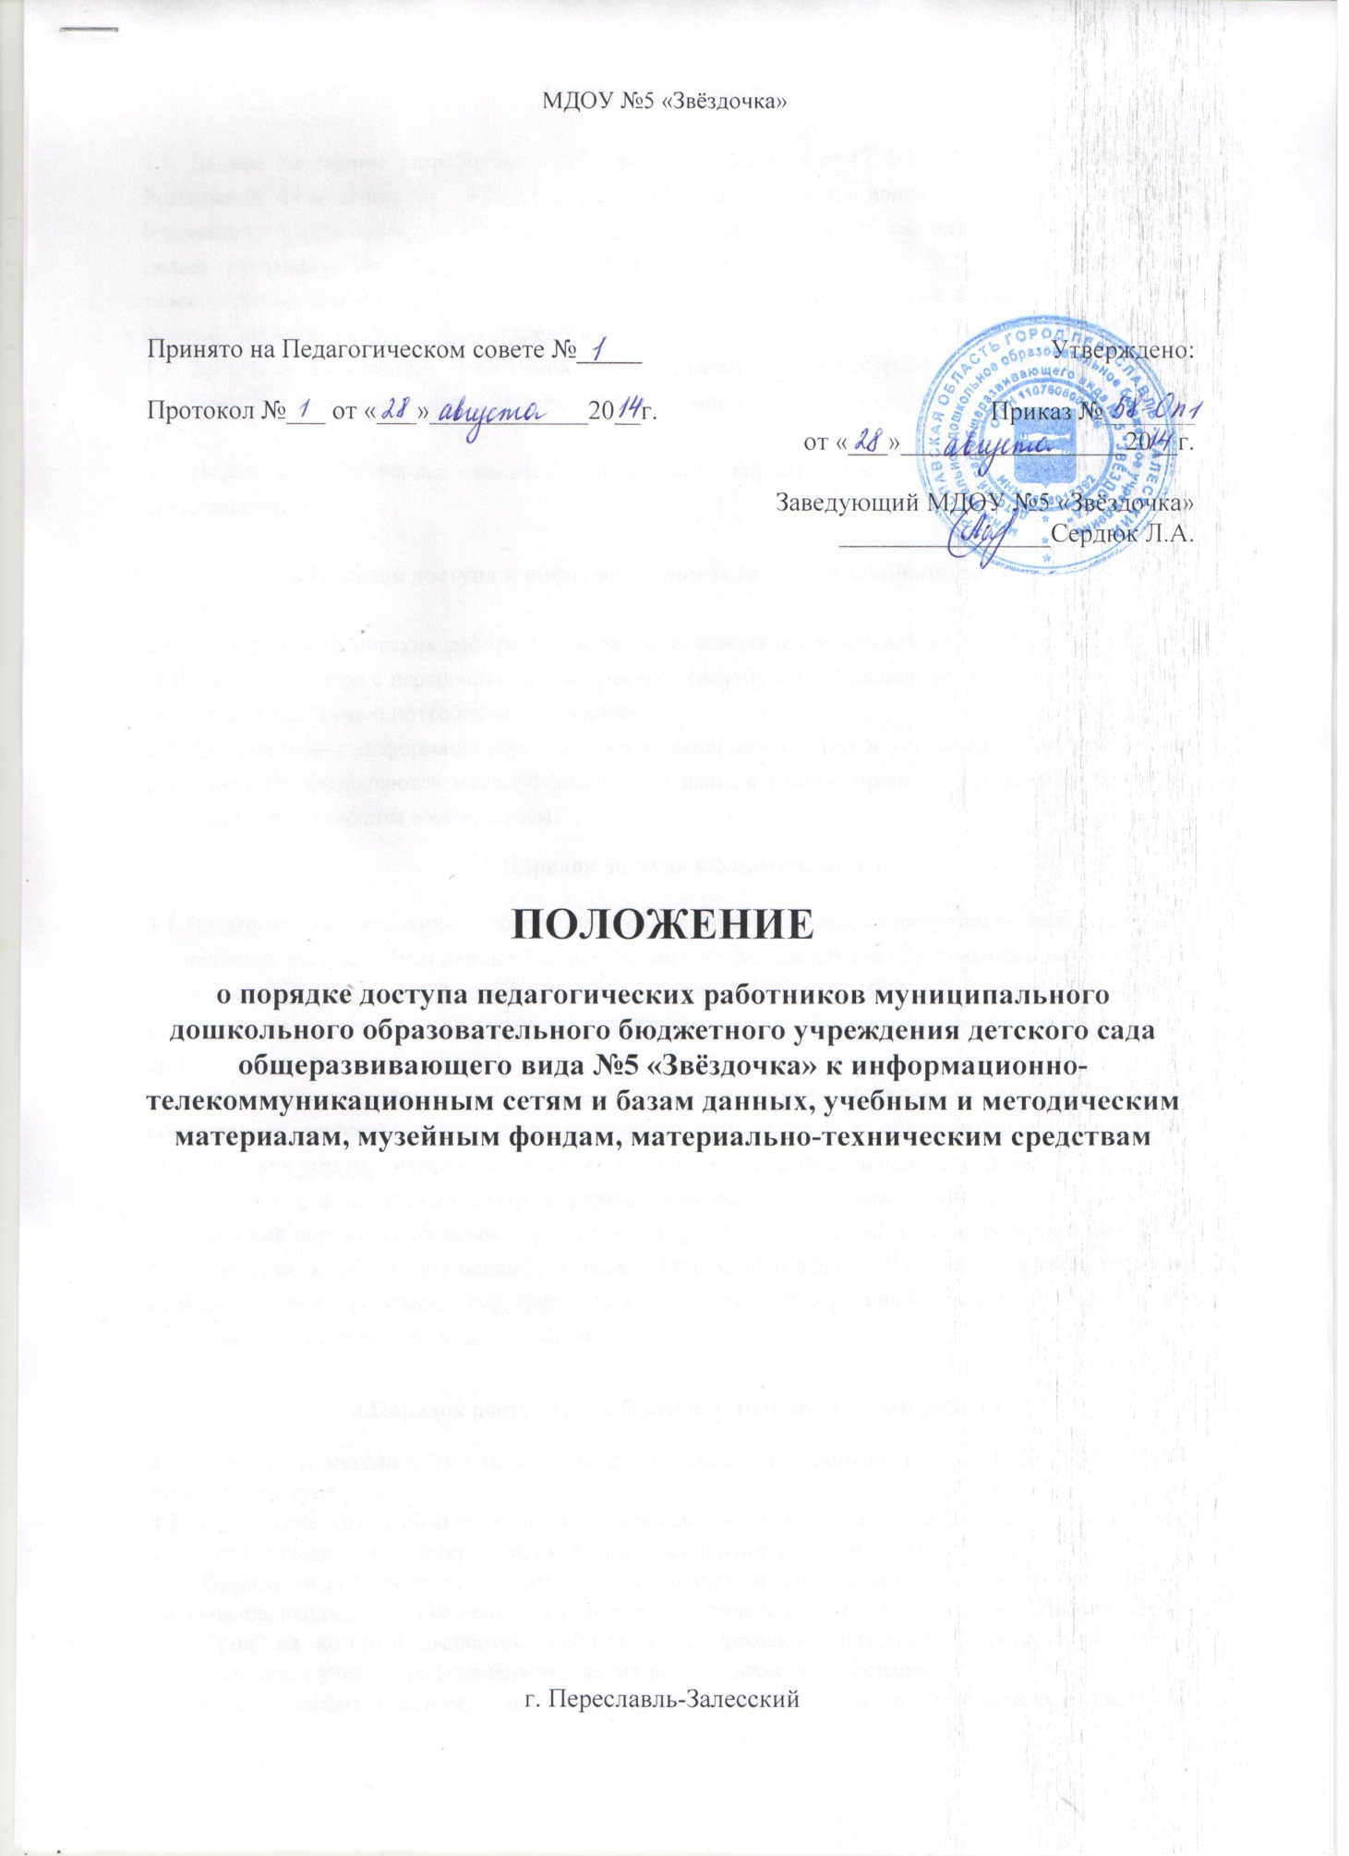

1.Общие положения

  - Данное положение разработано в соответствии с п.7 ч. З ст.47 ФЗ №273 «Об образовании в Российской Федерации» от 29.12.2012, уставом муниципального дошкольного образовательного бюджетного учреждения детского сада общеразвивающего вида №5 «Звёздочка» (далее - ДОУ) с целью регламентации порядка доступа педагогических работников ДОУ к информационнотелекоммуникационным сетям и базам данных, учебных и методических материалам, музейным фондам, материально-техническим средствам.
  - Доступ педагогических работников к вышеперечисленным ресурсам обеспечивается в целях качественного осуществления образовательной и иной деятельности, предусмотренной Уставом ДОУ.
  - Настоящее Положение является локальным нормативным актом, регламентирующим деятельность ДОУ.

2.Порядок доступа к информационно-телекоммуникационным сетям

  - Доступ педагогических работников к информационно-телекоммуникационной сети Интернет в ДОУ осуществляется с персональных компьютеров (ноутбуков), подключенных к сети Интернет, без ограничения времени и потребленного трафика.
  - Для доступа к информационно-телекоммуникационным сетям в учреждении педагогическому работнику предоставляются идентификационные данные (логин/пароль). Предоставление доступа осуществляется старшим воспитателем.

3.Порядок доступа к базам данных

  - Педагогическим работникам обеспечивается доступ к следующим электронным базам данных:
- профессиональные базы данных (официальный сайт Министерства образования и науки РФ, сайт Департамента образования Ярославской области, сайт ФИРО, сайт ИРО г. Ярославля, официальный сайт Администрации города, официальный сайт Управления образования Администрации города и др.)
- информационные справочные системы и поисковые системы (федеральный портал «Российское образование», информационная система «Единое окно доступа к образовательным ресурсам» - http://window.edu.ru, единая коллекция цифровых образовательных ресурсов - http://school-collection.edu.ru, федеральный центр информационно-образовательных ресурсов - http://fcior.edu.ru , Федеральный портал «Российское образование» http://www.edu.ru/ , информационная система «Единое окно доступа к образовательным ресурсам» http://window.edu.ru/. Единая коллекция цифровых образовательных ресурсов http://school-collection.edu.ru. Федеральный центр информационно-образовательных ресурсов http://fcior.edu.ru .

4.Порядок доступа к учебным и методическим материалам
4.1. Учебные и методические материалы, размещаемые на официальном сайте ДОУ находятся в открытом доступе.
4.2. Педагогическим работникам по их запросам могут выдаваться во временное пользование учебные и методические материалы, входящие в оснащение методического кабинета.
4.3. Выдача педагогическим работникам во временное пользование учебных и методических материалов, входящих в оснащение методического кабинета, осуществляется старшим воспитателем.
4.4. Срок, на который выдаются учебные и методические материалы, определяется старшим воспитателем, с учетом графика использования запрашиваемых материалов.
4.5 Выдача педагогическому работнику и сдача им учебных и методических материалов фиксируются в журнале выдачи учебно-методических материалов и журнале выдачи технических средств.
4.6. При получении учебных и методических материалов на электронных носителях, подлежащих возврату, педагогическим работникам не разрешается стирать или менять на них информацию.

5.Порядок доступа к материально-техническим средствам обеспечения образовательной деятельности
5.1. Доступ педагогических работников к материально-техническим средствам обеспечения образовательной деятельности осуществляется:
- без ограничения к кабинетам, спортивному и музыкальному залам и иным помещениям и местам проведения организованной образовательной деятельности (далее - ООД) во время, определенное в расписании ООД;
- к кабинетам, групповым комнатам, спортивному и музыкальному залам и иным помещениям и местам проведения ООД вне времени, определенного расписанием ООД, по согласованию с работником, ответственным за данное помещение.
5.2. Использование движимых (переносных) материально-технических средств обеспечения образовательной деятельности (проекторы и т.п.) осуществляется по устной заявке педагогического работника (не менее чем за 2 рабочих дней до дня использования материально-технических средств) старшему воспитателю, ответственному за сохранность и правильное использование соответствующих средств.
5.3. Выдача педагогическим работникам и сдача им движимых (переносных) материально-технических средств обеспечения образовательной деятельности фиксируются в журнале выдачи технических средств.
5.4. Для копирования, тиражирования, распечатывания учебных и методических материалов педагогические работники имеют право пользоваться копировально-множительной техникой.
Педагогический работник имеет право сделать не более 30 копий страниц формата А4 в квартал. Количество сделанных копий страниц формата А4 и распечатанных страниц формата А4 при каждом копировании и распечатывании фиксируется педагогическим работником в журнале использования копировально-множительной техники.
5.5. В случае необходимости тиражирования или печати сверх установленного объема педагогический работник обязан обратиться со служебной запиской на имя заведующего ДОУ.
5.6. Накопители информации (СD-диски, флэш-накопители, карты памяти), используемые педагогическими работниками при работе с компьютерной техникой, предварительно должны быть проверены на отсутствие вредоносных компьютерных программ.

6.Ответственность
6.1. Во время пользования учебными и методическими материалами, движимыми и недвижимыми материально-техническими средствами, педагогические работники несут полную ответственность за их сохранность.

7. Заключительные положения
- Срок действия положения не ограничен.
- При изменении законодательства в акт вносятся изменения в установленном законом порядке.

